МБОУ «ЯМАШСКАЯ ООШ»

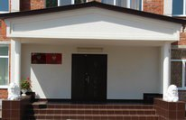
ШКОЛЬНЫЕ
ВЕСТИ

Печатный орган школьной организации «Родники»

ВЫПУСК № 3(12), ноябрь 2016-2017 учебного года

Здравствуйте,
Уважаемые читатели газеты «Школьные вести»!

Редакционная коллегия рада приветствовать Вас новым выпуском газеты.
Желаем всем новых открытий, творческих успехов, побед и отличного настроения.
Ждем от вас интересных вестей, пишите нам, и мы напечатаем на страницах нашей газеты ваши рассказы, стихи, репортажи.

Готовимся к Новому году.

В этом выпуске:

-Слово о маме (из школьных сочинений)_
- Волонтеры школы - у ветерана труда
- Открытие художественной мастерской братьев Петровых

Слово о маме

Захаров Данил

Мою маму зовут Захарова Татьяна Анатольевна. Летом этого года ей исполнилось 32 года. Она родилась 1983 года 20 июня.
Раньше моя мама работала учителем физкультуры. А сейчас заведующая детского сада. Моя мама очень хорошая хозяйка, она очень вкусно готовит, особенно печет.
Моя мама выглядит очень красиво: карие глаза, волосы темные, стрижка короткая. Моя мама очень любит играть с моей сестренкой Дашей. Мама всегда помогает делать уроки. Мама очень сильно любит своих детей, хотя мы с сестренкой очень любим баловаться. И мы любим нашу маму, потому что она прекрасная мама.

Машков Павел
Моя мама - самая прекрасная на свете. Она заботливая, добрая, и любящая. Нас у нашей мамы трое и к каждому из нас она знает, какой ключик подобрать. С одним она сядет потихоньку, поговорит, сестре что-то посоветует, мне в любом моем деле поможет делом или советом.
Моя мама искусстница во всем. Она очень вкусно готовит и печет, также моя мама вяжет и шьет. В огороде нашем чего только не посажено, и о всех своих растениях мама знает, как за ними ухаживать, и что из них можно приготовить. Также мама успевает ухаживать за домашними животными: покормить и подоить коз, чтобы с утра у нас было свежее молоко, накормить кур, и кроликам свежей травы дать.
Когда мы сутра просыпаемся, нас ждет аппетитный завтрак. Мы очень любим свою маму, в целом свете нет прекрасней, чем наша мама.

Торопей Виорика
Каждому известно, что нет на Земле ближе и роднее человека, чем мама. С самых первых минут нашей жизни мы окружены ее заботой. Становясь старше, мы делимся своими тайнами и страхами, своими впечатлениями об окружающем мире и всегда рассчитываем на поддержку и понимание.
Я хочу рассказать о моем самом близком и родном человеке. Мама… это первое слово, которое я произнесла, обращаясь к ней. Все происходящее вокруг меня было связано с мамой. Когда мы немного взрослеем, мы не так часто думаем о своей маме, как в раннем детстве. Ведь это именно так. Но обо всех наших радостях, огорчениях мы рассказываем своей маме. Какая она, моя мама? Можно найти множество слов самых нежных и ласковых. Но они вряд ли смогут отразить всю полноту моих чувств к ней.

Шарипова Аделина
Я очень люблю свою маму. Она для меня самый близкий человек. Мы с ней готовим кушать, убираемся дома. Если я заболею, мама меня лечит, заботиться об мне. Я делюсь с мамой своими секретами. Когда наступает мое день рождения, мама печет торт, готовит салаты, и я ей помогаю.
Она очень добрая. Всегда покупает все. Что я прошу. Никогда не жалеет ничего для меня. Она помогает решать задачи. Моя мама самая хорошая.

Васильева Анна
Моя мама самый дорогой человек для меня. Ее очень люблю. Люблю не за что-то, а просто за то, что она у меня есть. Я очень горжусь и дорожу своей мамой. Ближе ее у меня нет.
Мою маму зовут Ирина Николаевна. Она красивая. Люблю мамину улыбку и серые глаза, которые сверкают радостью, ее смех и руки заботливые, теплые. Моя мама очень добрая. Она умеет поддержать в трудную минуту и согреть своей теплотой. Мама заботится обо мне, дарит мне свою доброту, заботу, нежность. Я очень благодарна маме за все что она делает. Я ей стараюсь всегда помочь. Я помогаю маме по дому.
Моя мама очень вкусно готовит, и я люблю помогать ей в этом. Мама учит меня нужным и полезным знаниям, хочу, чтобы моя мама никогда не огорчалась, всегда была радостной и веселой, а ее глаза светились как солнышко. Я всегда буду стараться ее радовать своей учебой и своими поступками, чтоб она мной гордилась.
Она работает в детском саду. Приходит с работы уставшей. Но видя мою помощь по дому, мама радуется этому. Она всегда говорит мне спасибо. Я ее очень сильно люблю.

Волонтеры школы - у ветерана труда

Часто пожилым людям не хватает внимания своих родных и окружающих людей
Физически они уже не могут вести активную деятельность, но душа у них молодая, они хотят действовать, живо интересуются жизнью, им хочется общаться и вот здесь наши волонтеры, как психологи. Они общаются с пожилыми людьми, слушают их рассказы, рассказывают о своих делах, о школе, получают советы. В меру своих сил помогают ветеранам: сходить в магазин, почистить дорожки от снега, помыть полы и др.

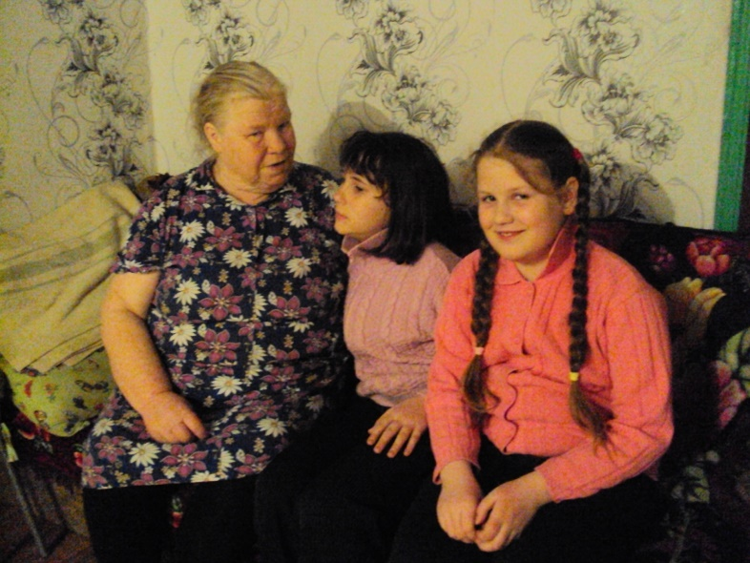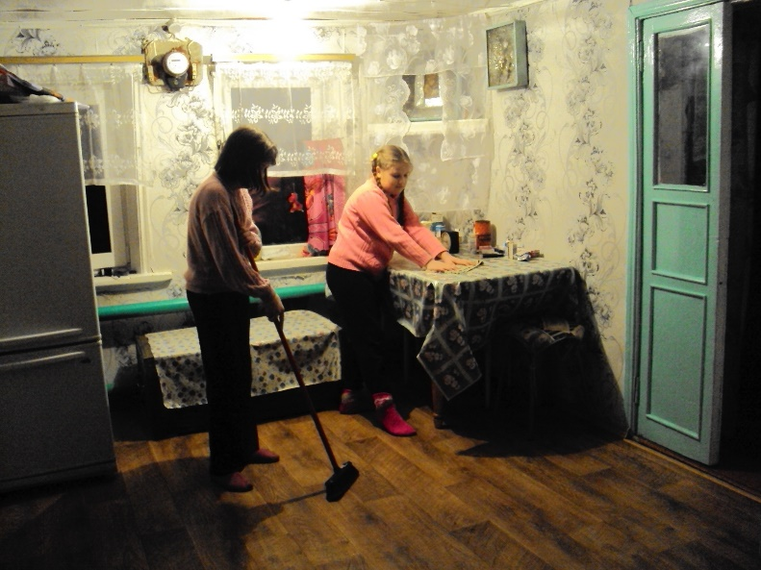

ОТКРЫЛАСЬ ХУДОЖЕСТВЕННАЯ МАСТЕРСКАЯ БРАТЬЕВ ПЕТРОВЫХ В РОДНОЙ ШКОЛЕ
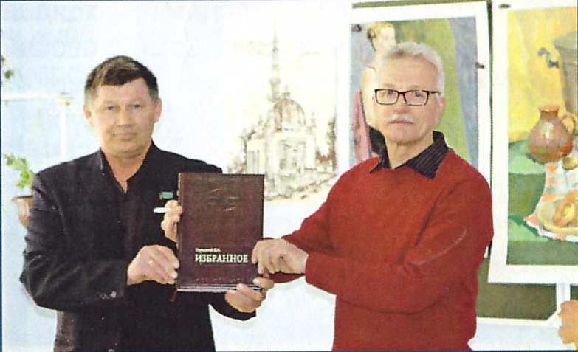
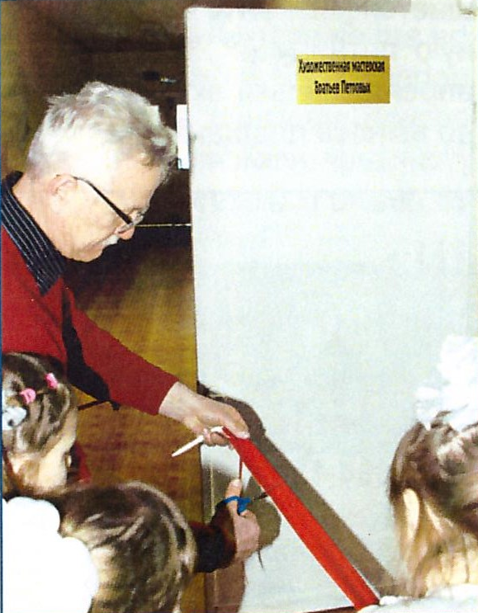
Работы братьев Петровых находятся в частных коллекциях в России и за рубежом. Братья Петровы родились в д.Ямаш, учились в школе, и здесь же, ещё юными, задумали стать художниками. Родная деревня изображена на многих картинах художников. Открытие художественной мастерской в школе стало событием для села. Открывал мастерскую один из братьев – Александр Петров. Ранее в селе прошла персональная выставка братьев Петровых. Все произведения здесь – из личной коллекции мастеров кисти, их подарок малой родине, чтобы, и взрослые, и дети могли на месте приобщиться к культуре.
Останавливаться только на открытии выставки картин братья не намерены. В августе-сентябре 2016 года в школе был открыт музей галерея братьев Петровых Александра и Анатолия. 53 картины представлены в этом музее.
Начало положено. И вот новое открытие –художественная мастерская в сельской школе, где учились братья, где прошло их детство и где живут и по сей день их одноклассники, пожилые учителя и подрастают новые таланты. Знаменитые художники братья Петровы –это только одна страничка из истории Ямаш.
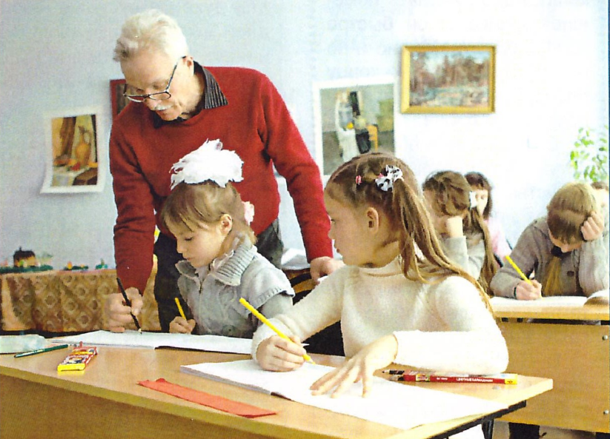
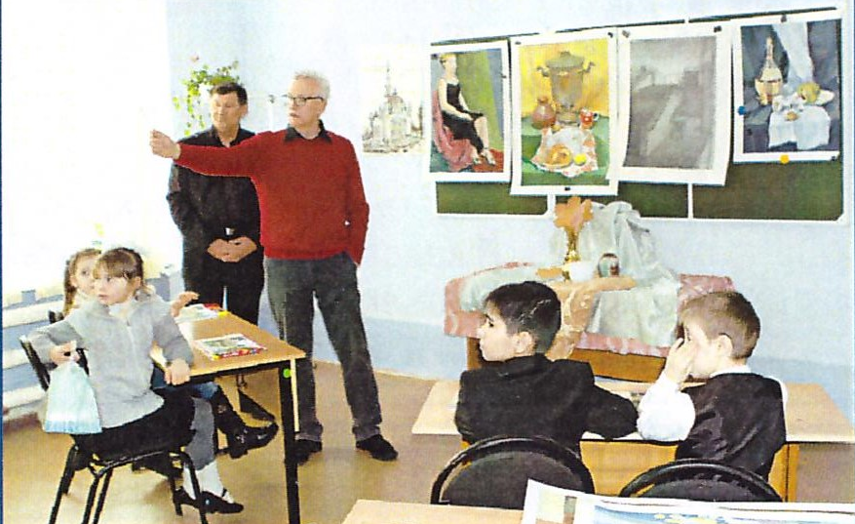
История села - пишется людьми, которые в нём живут, которые его любят. История села - это поступки и дела людей. Труд наших земляков оценён не только жителями села, но и далеко за его пределами.

Гаврилина Анастасия, ученица 9 класса, МБОУ «Ямашская ООШ».

Редколлегия:
Пиянзина Анна
Комбаров Виталий
Гаврилина Анастасия,
Галимзянов Айрат

